LAPORAN PRAKTIKUM TAILDWIND CSS

Untuk Memenuhi Laporan Praktikum Taildwind CSS



Disusun oleh:

Nama : Samudra Tsalasa Putra

NPM : 4523210100

Mata Kuliah : Praktikum Desain Web

Tanggal : 15 oktober 2024

Dosen : Adi Wahyu Pribadi , S.Si., M.Kom

**Program Studi Teknik Informatika**

**Fakultas Teknik**

**Universitas Pancasila**

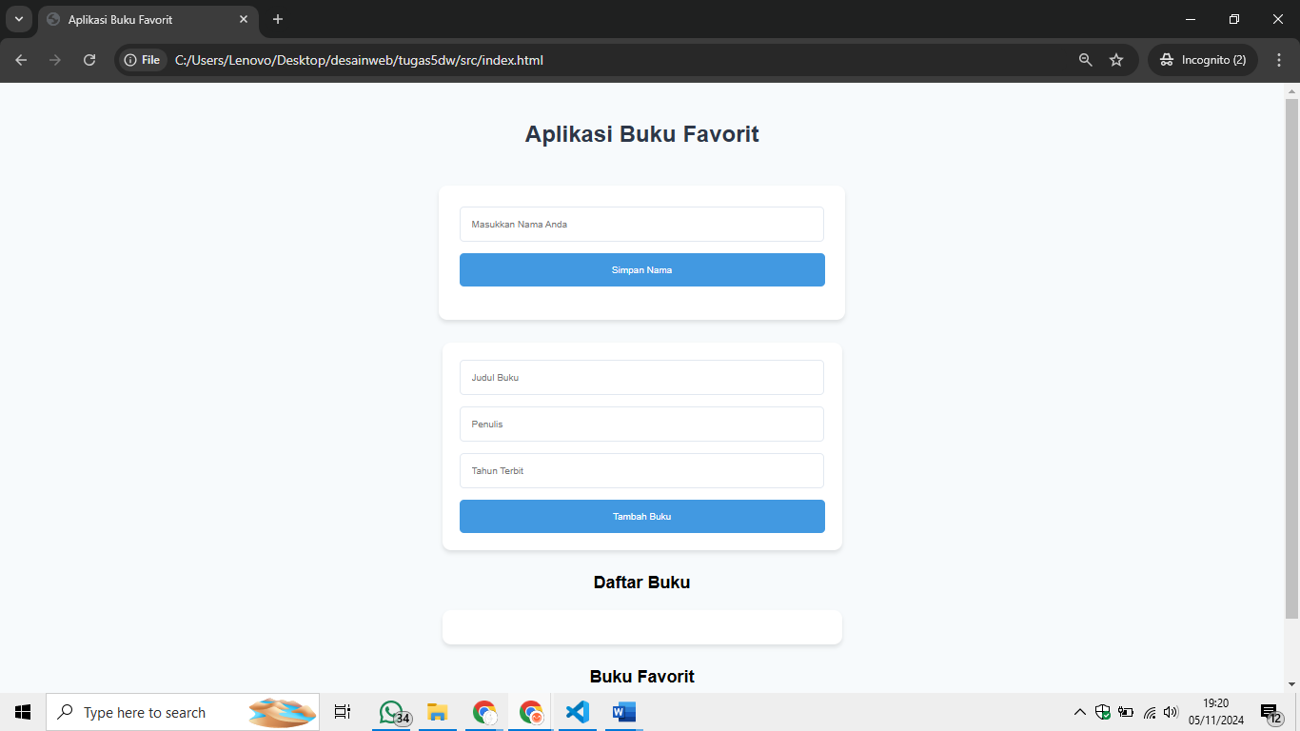

Mengenai penggunaan **CSS Tailwind** dalam proyek ini berfokus pada efisiensi, konsistensi, dan kemudahan dalam menerapkan gaya. Tailwind CSS adalah framework utility-first yang menyediakan kelas-kelas bawaan untuk mengatur tampilan seperti warna, ukuran, margin, padding, dan lainnya secara langsung di elemen HTML. Ini memungkinkan pengembangan yang lebih cepat karena mengurangi kebutuhan untuk menulis kode CSS kustom.

Dalam proyek ini, Tailwind digunakan untuk mengatur tampilan halaman aplikasi secara responsif dan modern. Dengan Tailwind, elemen-elemen seperti header, input, button, dan container ditata menggunakan kelas-kelas bawaan seperti text-3xl, bg-gray-100, dan rounded-lg, yang membantu menjaga konsistensi desain dan mengurangi kompleksitas kode. Pendekatan ini juga membuat modifikasi desain menjadi lebih fleksibel karena gaya dapat langsung diubah pada elemen HTML tanpa harus mengedit file CSS terpisah.

Penjelasan :

* Mengambil buku dari daftarBuku berdasarkan index
* Memeriksa apakah buku sudah ada di daftar favorit
* Jika belum ada, menambahkan ke bukuFavorit dan memperbarui tampilan